Dokumentation JProject

Image15.png

Michael Koppen, Andy Klay, Tino Reuschel

Inhaltsverzeichnis

UseCase-Diagramm

Domeanenmodell

Sequenzdiagramm

Packetdiagramm

Entity Relationship Diagramm

Abbildungsverzeichnis

UseCase-Diagramm

Domeanenmodell

Sequenzdiagramm

Packetdiagramm

Entity Relationship Diagramm

Use Case Diagram

# UseCase-Diagramm

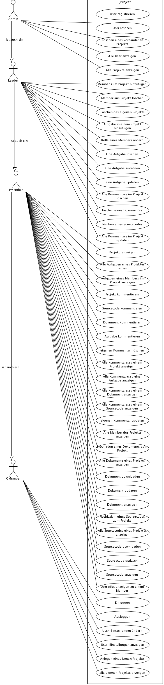

## Zusammenfasung

|  |  |
| --- | --- |
| Name | Dokumentation |
| Image1.png Admin |  |
| Image2.png User löschen | Über die AdminConsole kann ein Admin einen User aus dem System löschen, damit dieser das System nicht mehr nutzen kann. |
| Image2.png Alle Projekte anzeigen | Nur der Admin kann über die AdminConsole alle Projekte anzeigen. |
| Image2.png Alle User anzeigen | Nur der Admin kann über die AdminConsole alle User anzeigen. |
| Image2.png Löschen eines vorhandenen Projekts | Ein Projekt kann direkt gelöscht werden vom Admin über die AdminConsole. |
| Image2.png User registrieren | Über die AdminConsole kann ein Admin einen User im System erstellen, damit dieser das System nutzen kann.( |
| Image1.png Leader |  |
| Image2.png eine Aufgabe updaten | Der Projekt-Leader kann über das Projekt und über den Reiter „Task“ eine Aufgabe des Projekts updaten. Durch Auswahl des Tasks links, dem Eintragen der neuen Daten rechts und dem Klicken auf Update-Button unten kann dies bewerkstelligt werden. |
| Image2.png Eine Aufgabe zuordnen | Der Projekt-Leader kann über das Projekt und über den Reiter „Task“ eine Aufgabe des Projekts einem Member zuordnen. Durch die Auswahl der vorhandenen Aufgabe links und Auswahl des Members rechts und klicken auf Zuweisen kann dies bewerkstelligt werden. |
| Image2.png Löschen des eigenen Projekts | Ein Projekt kann gelöscht werden, indem der Projekt-Leader alle Member des Projektes löscht und zuletzt sich selbst. |
| Image2.png Member zum Projekt hinzufügen | Der Projekt-Leader kann über das Projekt einen User als Projekt-Member hinzufügen. |
| Image2.png löschen eines Sourcecodes | Das Mitglied mit den benötigten Rechten, kann über das Projekt und dann Reiter „Sourcecode“ die Sourcecodes des Projektes anzeigen lassen. Durch Klick auf das Kreuz vor dem Namen des Sourcecodes wird die Sourcecode Datei gelöscht. |
| Image2.png Alle Kommentare im Projekt updaten | Der Projekt-Leader kann alle Kommentare eines Projektes updaten (alle Kommentare zu allen Tasks, allen Dokumenten, allen Sourcecodes und die Kommentare des Projektes selber )durch das Anzeigen eines Kommentars, dem Ändern des Contents im Textfeld und dem Klick auf den Update Button darunter. |
| Image2.png Eine Aufgabe löschen | Der Projekt-Leader kann über das Projekt und über den Reiter „Task“ in der Leiste links eine Aufgabe des Projekts löschen durch klicken auf das Kreuz neben einer Aufgabe. |
| Image2.png Member aus Projekt löschen | Der Projekt-Leader kann über das Projekt einen Projekt-Member aus dem Projekt entfernen. |
| Image2.png Alle Kommentare im Projekt löschen | Der Projekt-Leader kann über das Projekt alle Kommentare zu allen Tasks, allen Dokumenten, allen Sourcecodes und die Kommentare des Projektes selber löschen durch das Anzeigen dieser Kommentare und dem Button Delete darüber. |
| Image2.png Aufgabe in einem Projekt hinzufügen | Der Projekt-Leader kann über das Projekt und über den Reiter „Task“ eine Aufgabe zum Projekt hinzufügen. |
| Image2.png löschen eines Dokumentes | Das Mitglied mit den benötigten Rechten, kann über das Projekt und dann Reiter „Dokument“ die Dokumente des Projektes anzeigen lassen. Durch Klick auf das Kreuz vor dem Namen des Dokumentes wird das Dokument gelöscht. |
| Image2.png Rolle eines Members ändern | Der Projekt-Leader kann über das Projekt und über den Reiter „Project“ im zweiten Abschnitt die Rolle der vorhandenen Member im Projekt ändern. Des Weiteren kann der Leader seine eigene Rolle im Projekt ändern, jedoch muss min. ein Projekt-Leader vorhanden sein. |
| Image1.png GMember |  |
| Image2.png Einloggen | Wenn man die Startseite des Systems aufruft so findet man rechts in der Navigationsleiste ein Eingabefeld für den Benutzernamen dort trägt man auch sein Benutzernamen ein, des Weiteren findet man ein Eingabefeld für das Passwort, wo man sein Passwort einträgt und dann klickt man auf „einloggen“. |
| Image2.png Ausloggen | Wenn ein User eingeloggt ist, so findet er rechts in der Navigationsleiste den Button „ausloggen“. |
| Image2.png User-Einstellungen ändern | Wenn ein User eingeloggt ist so findet er links von Button zum ausloggen, ein Link zu seinen User-Einstellungen, dort kann er Änderungen vornehmen und danach speichern. |
| Image2.png User-Einstellungen anzeigen | Wenn ein User eingeloggt ist so findet er links von Button zum ausloggen, ein Link zu seinen User-Einstellungen, wenn er dort draufklickt so werden ihm seine User-Einstellungen angezeigt. |
| Image2.png Anlegen eines Neuen Projekts | Wenn ein User sich gerade eingeloggt hat so kann er auf dieser Seiter ein neues Projekt anlegen, indem er rechts den Namen des Projektes einträgt und dann auf „addnew Project“ klickt. |
| Image2.png alle eigenen Projekte anzeigen | Wenn ein User eingeloggt ist, so werden alle seine Projekte auf der linken Seite unter dem Punkt Projekte angezeigt. |
| Image1.png PMember |  |
| Image2.png Sourcecode anzeigen | Ein Mitglied eines Projektes kann über Projekt und den Reiter „Sourcecode“ sich alle Sourcecodes anzeigen lassen, wenn er nun auf den Namen eines Dokumentes klickt, so wird ihm das Dokument angezeigt. |
| Image2.png Alle Sourcecodes eines Projektes anzeigen | Ein Mitglied eines Projektes kann über Projekt und den Reiter „Sourcecode“ sich alle Sourcecodes anzeigen lassen. |
| Image2.png Projekt anzeigen | Sobald der User sich ans System eingeloggt hat, werden seine Projekte auf der linken Seite angezeigt. |
| Image2.png Dokument downloaden | Ein Mitglied eines Projektes kann über Projekt und den Reiter „Dokumente“ sich alle Dokumente anzeigen lassen, wenn er nun auf den Namen eines Dokumentes klickt wird ihm das Dokument angezeigt, dort findet er dann auch den Download Button. |
| Image2.png Aufgabe kommentieren | Wenn ein Mitglied eines Projektes sich eine Aufgabe anzeigen lässt, so findet er am unteren Ende die Kommentare und kann selber ein Kommentar schreiben. |
| Image2.png Sourcecode downloaden | Ein Mitglied eines Projektes kann über Projekt und den Reiter „Sourcecode“ sich alle Sourcecodes anzeigen lassen, wenn er nun auf den Namen eines Sourcecodes klickt wird ihm der Sourcecode angezeigt, dort findet er dann auch den Download Button. |
| Image2.png Alle Kommentare zu einem Dokument anzeigen | Wenn ein Mitglied eines Projektes sich ein Dokument anzeigen lässt, so findet er am unteren Ende alle Kommentare, wenn man auf „show Comments“ klickt. |
| Image2.png Sourcecode updaten | Ein Mitglied eines Projektes kann über Projekt und den Reiter „Sourcecode“ sich alle Sourcecodes anzeigen lassen, wenn er nun auf den Namen eines Sourcecodes klickt wird ihm der Sourcecode angezeigt, dort findet er dann auch den Update Button. |
| Image2.png Dokument kommentieren | Wenn ein Mitglied eines Projektes sich ein Dokument anzeigen lässt, so findet er am unteren Ende die Kommentare und kann selber ein Kommentar schreiben. |
| Image2.png Dokument anzeigen | Ein Mitglied eines Projektes kann über Projekt und den Reiter „Dokumente“ sich alle Dokumente anzeigen lassen, wenn er nun auf den Namen eines Dokumentes klickt, so wird ihm das Dokument angezeigt. |
| Image2.png Dokument updaten | Ein Mitglied eines Projektes kann über Projekt und den Reiter „Dokumente“ sich alle Dokumente anzeigen lassen, wenn er nun auf den Namen eines Dokumentes klickt wird ihm das Dokument angezeigt, dort findet er dann auch den Update Button. |
| Image2.png Aufgaben eines Members im Projekt anzeigen | Ein Member des Projektes sieht auf der Projekt-Seite durch das Anklicken eines Members im Memberteil unten dann auch dessen zugewiesende Aufgaben. |
| Image2.png Alle Kommentare zu einem Sourcecode anzeigen | Wenn ein Mitglied eines Projektes sich ein Sourcecode anzeigen lässt, so findet er am unteren Ende alle Kommentare, wenn man auf „show Comments“ klickt. |
| Image2.png Sourcecode kommentieren | Wenn ein Mitglied eines Projektes sich ein Sourcecode anzeigen lässt, so findet er am unteren Ende die Kommentare und kann selber ein Kommentar schreiben. |
| Image2.png Alle Member des Projekts anzeigen | Der Projekt-Leader sieht wenn er auf das Projekt klickt alle Member des Projektes. |
| Image2.png Alle Dokumente eines Projekts anzeigen | Ein Mitglied eines Projektes kann über Projekt und den Reiter „Dokumente“ sich alle Dokumente anzeigen lassen. |
| Image2.png Hochladen eines Sourcecodes zum Projekt | Ein Mitglied eines Projektes kann über Projekt und den Reiter“Sourcecode“ ein Sourcecode hochladen, dazu muss er dann auf „Durchsuche“ klicken und sucht sich die Datei raus die man hochladen möchte. |
| Image2.png Alle Aufgaben eines Projektes zeigen | Jedes Mitglied eines Projektes kann über den Reiter „Task“ sich alle Aufgaben eines Projektes anzeigen lassen. |
| Image2.png eigenen Kommentar löschen | Wenn ein Mitglied eines Projektes ein Kommentar geschrieben hat, hat er die Möglichkeit diesen Kommentar auch wieder zulöschen, indem er sich den Kommentar anzeigen und auf das dazugehörige Kreuz klickt. |
| Image2.png eigenen Kommentar updaten | Der Member eines Projektes kann ein eigenen Kommentar updaten durch das Anzeigen eines Kommentars, dem Ändern des Contents im Textfeld und dem Klick auf den Update Button darunter. |
| Image2.png Projekt kommentieren | Klickt ein User auf eines seiner Projekte, so wird ihm das Projekt angezeigt und am unteren Ende findet er alle Kommentare zum Projekt und kann dort auf ein eigenen Kommentar schreiben |
| Image2.png Alle Kommentare zu einer Aufgabe anzeigen | Wenn ein Mitglied eines Projektes sich eine Aufgabe anzeigen lässt, so findet er am unteren Ende alle Kommentare, wenn man auf „show Comments“ klickt. |
| Image2.png Hochladen eines Dokuments zum Projekt | Ein Mitglied eines Projektes kann über Projekt und den Reiter „Dokumente“ ein Dokument hochladen, dazu muss er dann auf „Durchsuche“ klicken und sucht sich die Datei raus die man hochladen möchte. |
| Image2.png Userinfos anzeigen zu einem Member | Wenn man auf den Namen eines Member klickt, so werden Informationen zu diesem Member angezeigt. |
| Image2.png Alle Kommentare zu einem Projekt anzeigen | Wenn ein User auf eines seiner Projekte klickt, so wird ihm das Projekt angezeigt und am unteren Ende kann er über „show Comments“ sich alle Kommentare anzeigen lassen. |
| Image3.png JProject |  |

 Class Diagram

# Domeanenmodell

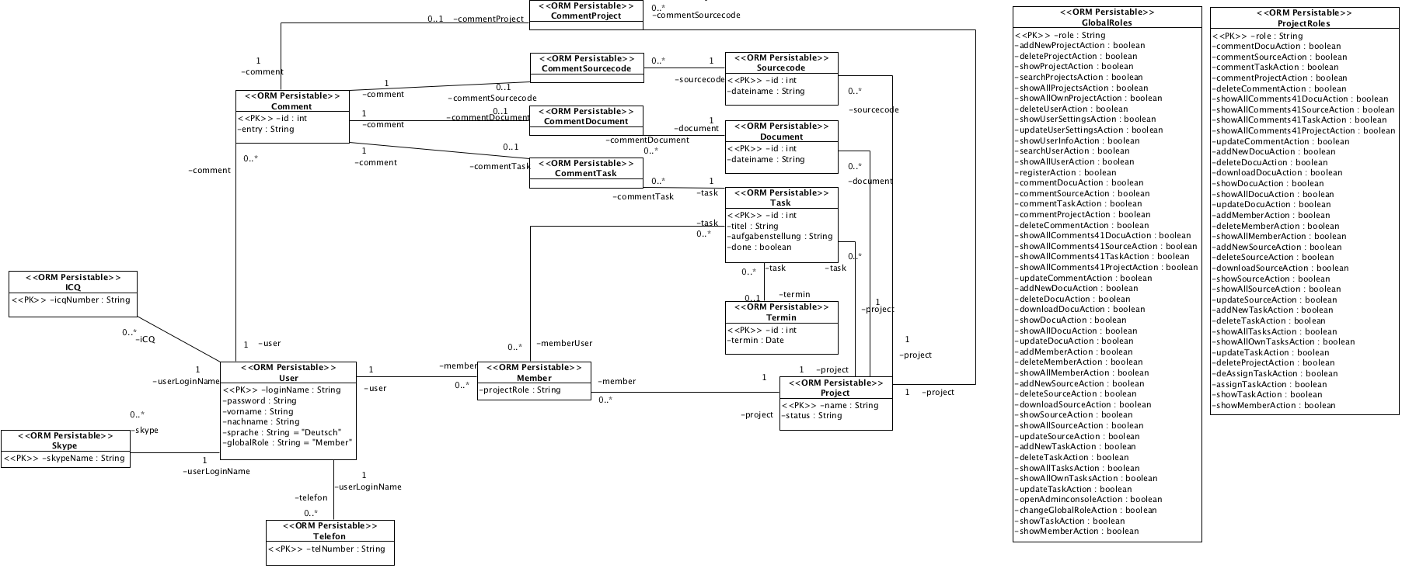

## Zusammenfasung

|  |  |
| --- | --- |
| Name | Dokumentation |
| Image5.png CommentProject | Spezieller Kommentar zu einem Projekt |
| Image5.png GlobalRoles | Eine GlobalRole ist eine Rolle, die ein User im System einnehmen kann. D.h. welche Aktionen dieser tätigen kann und darf bzw. nicht darf. |
| Image5.png ProjectRoles | Eine ProjectRole ist eine projektspezifische Rolle, die ein User des Systems innerhalb eines Projekts spielen kann. D.h. welche Aktionen dieser tätigen kann und darf bzw. nicht darf in einem Projekt. |
| Image5.png Sourcecode | Ein Sourcecode ist ein in der Informatik, für Menschen lesbare, in einer Programmiersprache geschriebene Text eines Computerprogramms. |
| Image5.png CommentSourcecode | Spezieller Kommentar zu einem Sourcecode |
| Image5.png Comment | Kommentar zu Sourcecode/Document/Project/Task. Beinhaltet spezielle Kommentare. |
| Image5.png CommentDocument | Spezieller Kommentar zu einem Dokument |
| Image5.png Document | Ein Document ist eine vom Menschen verfasste Datei  mit Informationen, deren Darstellung unterschiedlich sein kann. |
| Image5.png CommentTask | Spezieller Kommentar zu einem Task |
| Image5.png Task | Ein Task ist eine Aufgabe die es in einem Projekt zu erledigen gilt. |
| Image5.png ICQ | ICQ stellt eine Adresse für einen Messenger dar. |
| Image5.png Termin | Ein Termin ist ein festgelegtes Kalenderdatum. |
| Image5.png User | Der User stellt jeglichen Benutzer des System dar mit nötigen Daten zum Einloggen und zum Identifizieren. |
| Image5.png Member | Member ist Assoziationsklasse zwischen User und Project.  Ein Member ist also ein User der in ein Projekt involviert ist. |
| Image5.png Project | Ein bis mehrere User können in einem Project involviert sein zum Lösen einer Problemstellung. |
| Image5.png Skype | Skype stellt eine Adresse für einen Messenger dar |
| Image5.png Telefon | Ist eine Telefonnummer |

Sequence Diagram

# Sequenzdiagramm

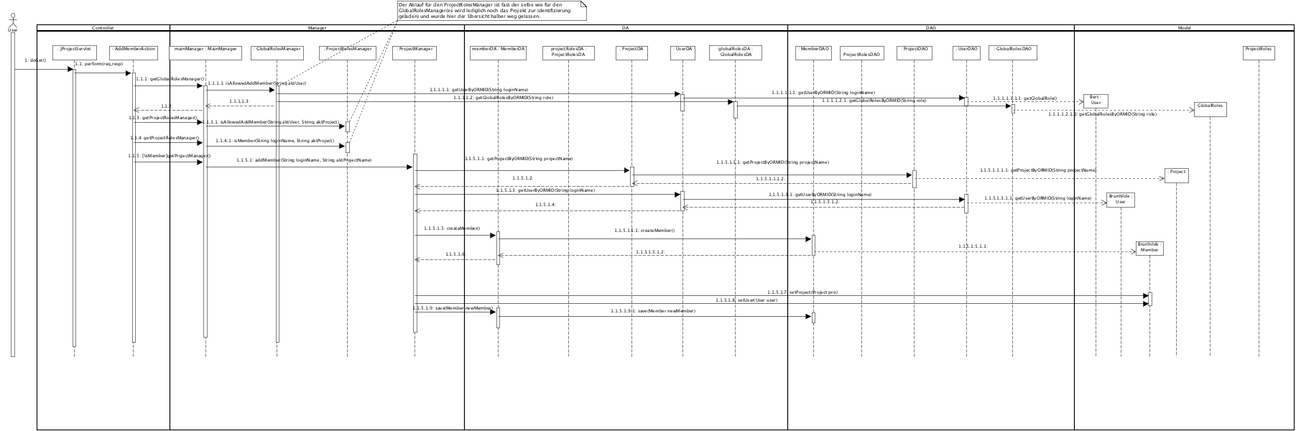

## Zusammenfasung

|  |  |
| --- | --- |
| Name | Dokumentation |
| Image1.png User |  |
| Image7.png  : JProjectServlet |  |
| Image7.png  : AddMemberAction |  |
| Image7.png mainManager : MainManager |  |
| Image7.png  : GlobalRolesManager |  |
| Image7.png  : UserDA |  |
| Image7.png  : UserDAO |  |
| Image7.png globalRolesDA : GlobalRolesDA |  |
| Image7.png Bert : User |  |
| Image7.png  : GlobalRolesDAO |  |
| Image7.png GlobalRoles |  |
| Image7.png  : ProjectRolesManager |  |
| Image7.png  : ProjectManager |  |
| Image7.png  : ProjectDA |  |
| Image7.png  : ProjectDAO |  |
| Image7.png  : Project |  |
| Image7.png Brunhilde : User |  |
| Image7.png memberDA : MemberDA |  |
| Image7.png  : MemberDAO |  |
| Image7.png Brunhilde : Member |  |
| Image8.png Swimlane |  |
| Image9.png Controller |  |
| Image9.png Manager |  |
| Image9.png DA |  |
| Image9.png DAO |  |
| Image9.png Model |  |
| Image7.png projectRolesDA : ProjectRolesDA |  |
| Image7.png  : ProjectRolesDAO |  |
| Image7.png ProjectRoles |  |
| Image10.png Notiz zur Rechteüberprüfung | Der Ablauf für den ProjectRolesManager ist fast der selbe wie für den GlobalRolesManager(es wird lediglich noch das Projekt zur identifizierung geladen) und wurde hier der Übersicht halber weg gelassen. |

Package Diagram

# Packetdiagramm

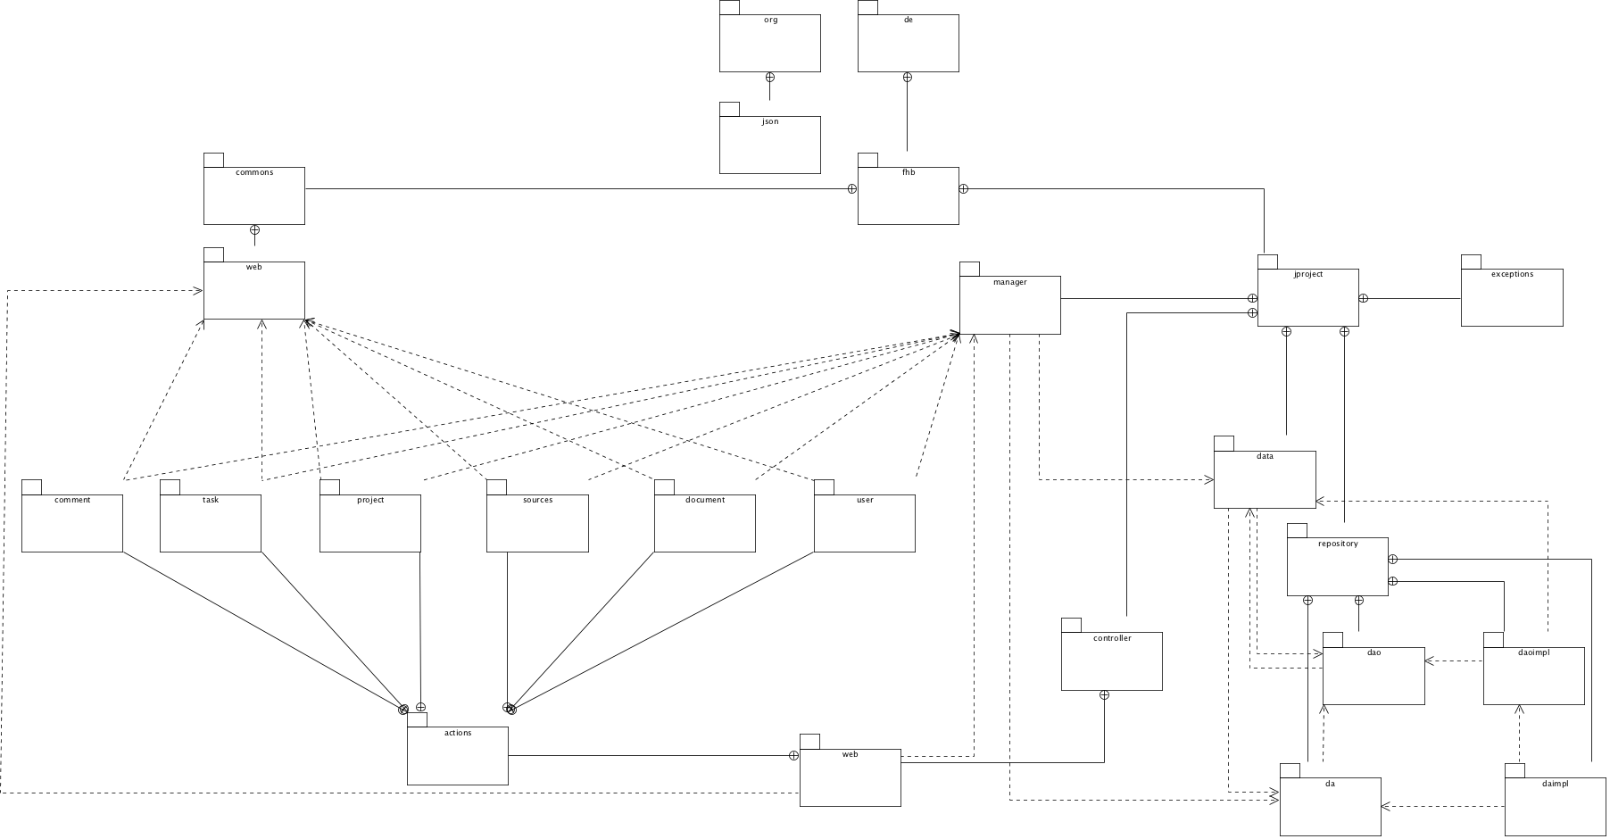

## Zusammenfasung

|  |  |
| --- | --- |
| Name | Dokumentation |
| Image12.png org | Sprachraum/Organisationform |
| Image12.png de | Sprachraum/Organisationform |
| Image12.png json | Dieses Package beinhaltet Klassen für die JSON-Funktionalität |
| Image12.png commons | Beinhaltet allgemeine Klassen für immer wiederkehrende Aufgaben |
| Image12.png fhb | Organisation |
| Image12.png web | Allgemeine Klassen bezogen auf das Web. |
| Image12.png jproject | Projektpackage - beinhaltet alles Projektspezifisches. |
| Image12.png exceptions | Beinhaltet eigene Exceptions für jProject. |
| Image12.png manager | Beinhaltet alle Manager die für jProject benötigt werden. |
| Image12.png data | Beinhaltet alle Models/VO´s für jProject. |
| Image12.png comment | Beinhaltet alle Actions die sich auf Kommentare beziehen. |
| Image12.png task | Beinhaltet alle Actions die sich auf Tasks beziehen. |
| Image12.png project | Beinhaltet alle Actions die sich auf Projekte beziehen. |
| Image12.png sources | Beinhaltet alle Actions die sich auf Sourcecode beziehen. |
| Image12.png document | Beinhaltet alle Actions die sich auf Dokumente beziehen. |
| Image12.png user | Beinhaltet alle Actions die sich auf den User beziehen. |
| Image12.png repository | Beinhatet Zugriffsschichten zur Datenbank. |
| Image12.png controller | Beinhaltet Controller für jProject. |
| Image12.png dao | Beinhaltet alle Interfaces und Factory für die DAO-Schicht(Datenbankzugriff).  Dieses Package bietet die Funktionalität für Standardzugriffe auf die Datenbank. |
| Image12.png daoimpl | Beinhaltet alle Implementationen und Factory für die DAO-Schicht(Datenbankzugriff).  Dieses Package bietet die Funktionalität für Standardzugriffe auf die Datenbank. |
| Image12.png actions | Beinhaltet alle Actions für jProject. |
| Image12.png web | Beinhaltet alle Controller/Servlets die für das Web nötig sind. |
| Image12.png da | Beinhaltet alle Interfaces und Factory für die DA-Schicht(Datenbankzugriff).  Dieses Package bietet die Funktionalität für erweiterte Zugriffe auf die Datenbank. |
| Image12.png daimpl | Beinhaltet alle Implementationen und Factory für die DA-Schicht(Datenbankzugriff).  Dieses Package bietet die Funktionalität für erweiterte Zugriffe auf die Datenbank. |

Entity Relationship Diagram

# Entity Relationship Diagramm

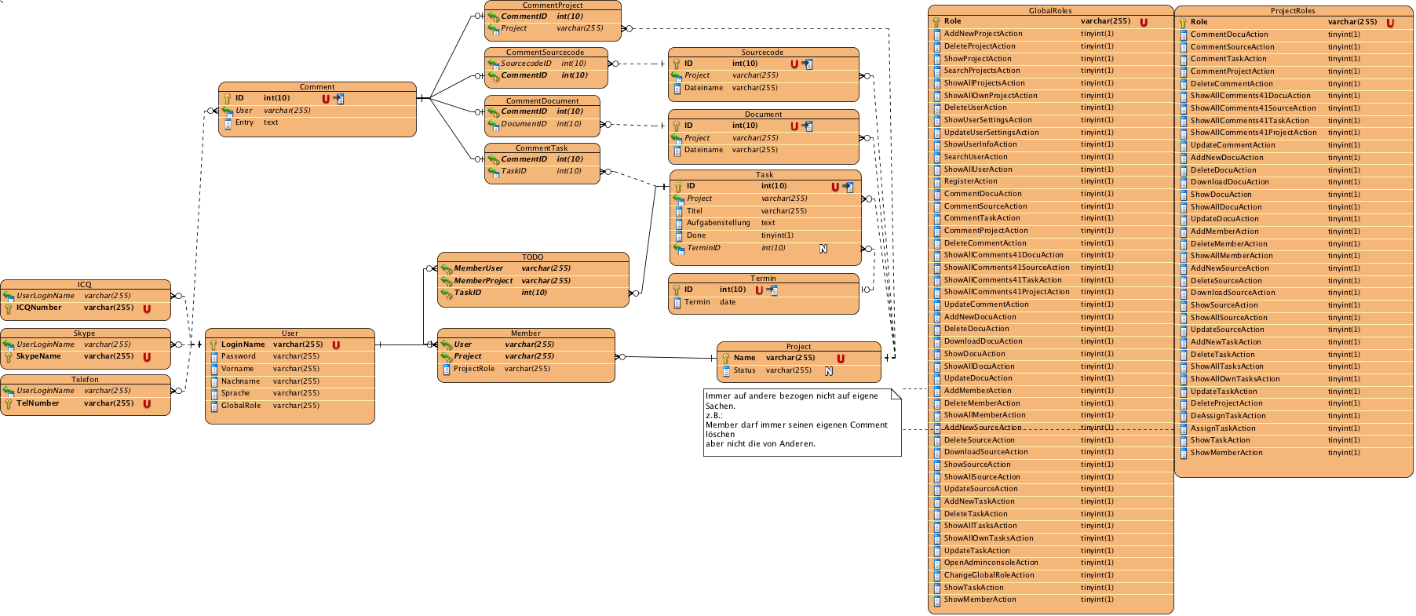

## Zusammenfasung

|  |  |
| --- | --- |
| Name | Dokumentation |
| Image14.png CommentProject | Spezieller Kommentar zu einem Projekt |
| Image14.png GlobalRoles | Eine GlobalRole ist eine Rolle, die ein User im System einnehmen kann. D.h. welche Aktionen dieser tätigen kann und darf bzw. nicht darf. |
| Image14.png ProjectRoles | Eine ProjectRole ist eine projektspezifische Rolle, die ein User des Systems innerhalb eines Projekts spielen kann. D.h. welche Aktionen dieser tätigen kann und darf bzw. nicht darf in einem Projekt. |
| Image14.png CommentSourcecode | Spezieller Kommentar zu einem Sourcecode |
| Image14.png Sourcecode | Ein Sourcecode ist ein in der Informatik, für Menschen lesbare, in einer Programmiersprache geschriebene Text eines Computerprogramms. |
| Image14.png Comment | Kommentar zu Sourcecode/Document/Project/Task. Beinhaltet spezielle Kommentare. |
| Image14.png CommentDocument | Spezieller Kommentar zu einem Dokument |
| Image14.png Document | Ein Document ist eine vom Menschen verfasste Datei  mit Informationen, deren Darstellung unterschiedlich sein kann. |
| Image14.png CommentTask | Spezieller Kommentar zu einem Task |
| Image14.png Task | Ein Task ist eine Aufgabe die es in einem Projekt zu erledigen gilt. |
| Image14.png TODO |  |
| Image14.png Termin | Ein Termin ist ein festgelegtes Kalenderdatum. |
| Image14.png ICQ | ICQ stellt eine Adresse für einen Messenger dar. |
| Image14.png Skype | Skype stellt eine Adresse für einen Messenger dar |
| Image14.png User | Der User stellt jeglichen Benutzer des System dar mit nötigen Daten zum Einloggen und zum Identifizieren. |
| Image14.png Member | Member ist Assoziationsklasse zwischen User und Project.  Ein Member ist also ein User der in ein Projekt involviert ist. |
| Image14.png Project | Ein bis mehrere User können in einem Project involviert sein zum Lösen einer Problemstellung. |
| Image14.png Telefon | Ist eine Telefonnummer |
| Image10.png Notiz zu den Rollen | Immer auf andere bezogen nicht auf eigene Sachen.  z.B.:  Member darf immer seinen eigenen Comment löschen  aber nicht die von Anderen. |